Trame du dossier technique

Pour rappel, le dossier technique est le document étudié par le jury. Il convient donc de le remplir soigneusement. Une attention particulière sera apportée à la syntaxe et à l’orthographe, ainsi qu’au respect des consignes.

Ce dossier comporte :
Une page de garde | 1 page
Un sommaire | 1 page
Une introduction | 8 pages maximum
Un corps de texte
Une conclusion
Des annexes | Pertinence exigée

Le caractère devant être utilisé est Times New Roman, police de couleur noire taille 12, interligne 1,5, texte justifié. Le reste de la mise en page est libre. Le dossier imprimé en recto simple doit être relié. Votre fiche de synthèse devra être glissée dans le dossier (non reliée).

Rappel : le dossier doit être envoyé en 5 exemplaires

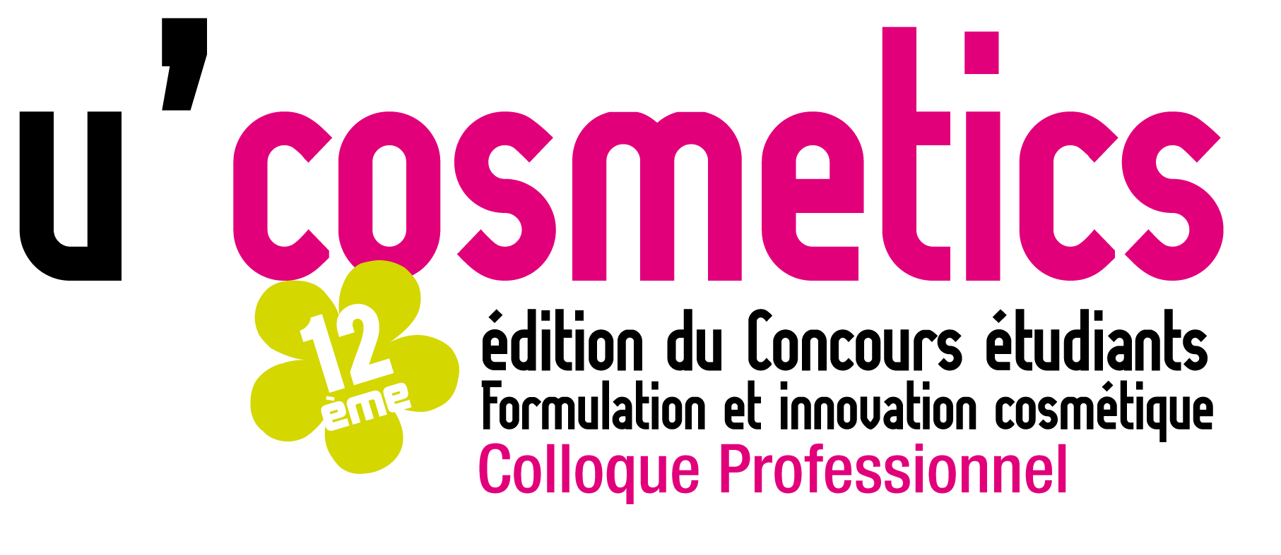
« Ne laissez pas l’innovation vous filer entre les doigts »

NOM DE VOTRE PROJET
/PRODUIT-GAMME
VISUEL

INTRODUCTION

CONSTAT
- Statistiques marché, données marché, évolution du consommateur, habitudes, concurrence.
- Problématique à résoudre par rapport au thème

CONCEPT
- Quelle est l’idée produit / gamme ?
- Décrire la pertinence de l’idée, sa différence par rapport aux produits existants.
- Quelle est la cible consommateurs ?

PARTIE 1 : DESCRIPTIF PRODUIT

TEXTURE
- Matières premières sélectionnées
- Actifs sélectionnés
- Choix couleur
- Choix parfum
- Profil sensoriel
- Témoignages consommateur
RESULTATS BEAUTE ATTENDUS
- Immédiats
- A moyen et long terme
TESTS LABO REALISES (Uniquement pour Innovation Formulation)
- Tests de stabilité
- Tests d’efficacité
REFERENCES BIBLIOGRAPHIQUES
Documents fournisseurs matières premières utilisés (si pertinent)
Autres sources

PARTIE 2 : L’INNOVATION

FORMULE INCI NORMALISÉE (Simplifiée pour Concept Innovant)
Tableau INCI + pourcentage + fonction des ingrédients + fournisseur

PROCÉDÉ DE FABRICATION (Simplifié pour Concept Innovant)
- Mode opératoire
- Étude de faisabilité / transposition industrielle
- Conditionnement envisagé
- Y a-t-il quelque chose de nouveau ou d’original dans le process ?

PACKAGING
- Choix du packaging
- Matériaux
- Format
- Contenance
- Étiquette / BAT
- Mode de distribution
- Quantité de produit recommandée par utilisation
- Quel apport à l’expérience produit ?

ASPECT MARKETING (Simplifié pour Innovation Formulation)
- Nom du produit : justifier ce choix
- Principaux arguments produits
- Cible consommateur, profil

RÉSEAU DE DISTRIBUTION ENVISAGÉ (Simplifié pour Innovation Formulation)
- Mono canal ou multi circuit
- Merchandising

APPROCHE PRIX
- Prix de vente recommandé
- Positionnement vis-à-vis de la concurrence

ASPECT COMMUNICATION (en bref pour l’innovation Formulation)
- Plan de lancement
- Proposition d’une accroche publicitaire
- Quels médias de communication choisis ?
- En quoi est- ce nouveau et original ?

ANNEXES

Exemples :
Tests consommateur (questionnaire type)
Témoignages partenaires matières premières
Schéma industrialisation produit
Illustration du mode opératoire
Photos « step by step »
Mise en scène point de vente
Exemple de publicité
Piste de recherche packaging
Brochures de présentation
Argumentaire commercial

